國立臺北商業大學

資 訊 管 理 系

112資訊系統專案設計

**系統手冊**

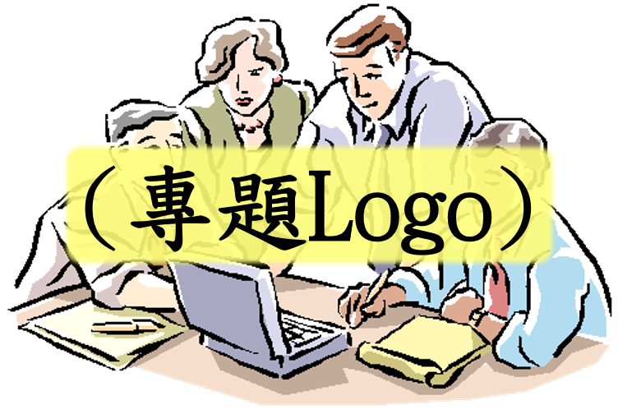

**組 別：第112403組**

**題 目：**

**指導老師：李文毅老師**

**組 長：10946009 陳品茹**

**組 員：10946003 吳宇晞 10946010 劉姿妘**

**10946013 趙晴 10946029 李嘉羚**

**中華民國112年5月10日**

目錄

第一章 前言 4

1-1 背景介紹 4

1-2 動機 4

1-3 系統目的與目標 4

1-4 預期成果 4

第二章 營運計畫 5

2-1 可行性分析 5

2-2 商業模式－Business model 5

2-3 市場分析－STP 5

2-4 競爭力分析SWOT-TOWS或五力分析 5

第三章 系統規格 6

3-1 系統架構：最好以圖示方式說明。 6

3-2 系統軟、硬體需求與技術平台。 6

3-3 使用標準與工具： 6

第四章 專案時程與組織分工 7

4-1 專案時程：甘特圖或PERT／CPM圖。 7

4-2 專案組織與分工。 7

第五章 需求模型 8

5-1 使用者需求： 8

5-2 使用個案圖(Use case diagram)。 8

5-3 使用個案描述：使用活動圖(Activity diagram)描述之。 8

5-4 分析類別圖(Analysis class diagram)，甚至分析物件圖(Analysis object diagram)。 8

第六章 設計模型 9

6-1 循序圖(Sequential diagram)或通訊圖(Communication diagram)。 9

圖目錄

表目錄

# 前言

## 背景介紹

生處在科技化世代的我們，交通越來越發達，人們也開始注重起生活品質，因此，旅遊是繁忙生活中的一部分，不僅可以使自己放鬆，也能從中獲得意想不到的靈感或是樂趣。但在資訊爆炸的時代，對於相關景點的資訊蒐集會是龐大的工作，所以行程安排總會是最耗費時間及精力的，且目前疫情日漸趨緩，觀光客與國內旅遊愈發流行，使得假日些許地方會有大量人潮聚集，讓旅遊的體驗感極差，因此我們想要藉由此系統來解決行程的安排及推薦使用者避開人流量最大的時間去到自己想要的景點，得到旅遊最佳體驗。

## 動機(別人做不好的)

## 系統目的與目標

## 預期成果

# 營運計畫

## 可行性分析

## 商業模式－Business model

## 市場分析－STP

## 競爭力分析SWOT-TOWS或五力分析

SWOT分析

|  |  |
| --- | --- |
| 優勢（Strength） | 劣勢（Weakness） |
| 1. 節省資料蒐集時間  2. 景點排序推薦  3. 顯示停留時間 | 1. 平日人潮不需使用此系統  2. 需有網路才可使用  3. 無廣泛使用，限定雙北地區 |
| 機會（Opportunity） | 威脅（Threat） |
| 1. 避開人潮  2. 及時定位  3. 使用方便 | 1. 網路訊號影響  2. 喜愛跟團旅遊者，不需自行安排行程  3. 無流量無廣告推薦 |

五力分析

|  |  |
| --- | --- |
| 供應商議價能力 | 高等供應商議價能力   1. 獨佔的供應商 |
| 消費者議價能力 | 中等消費者議價能力   1. 目前使用者數量不多 2. 網路資訊蒐集容易 3. 系統具差異性 |
| 替代品威脅 | 威脅力道高（旅行社）   1. 替代品轉換成本低 2. 替代品功能與此系統相似 |
| 潛在競爭者 | 中等的產業新進者力量   1. 進入門檻能力高 2. 使用者忠誠度不一 |
| 現有競爭者 | 強大的產業競爭力（Funliday、TimePipe Go）   1. 產品功能部分相似 2. 消費者轉換成本低 |

# 系統規格

## 系統架構：最好以圖示方式說明。

## 系統軟、硬體需求與技術平台。

## 使用標準與工具：

使用到哪些軟體工程標準或規範，例如：UML、UP等，即使用到哪些CASE tools，例如：Microsoft Project。

# 專案時程與組織分工

## 專案時程：甘特圖或PERT／CPM圖。

## 專案組織與分工。

|  |  |  |  |  |  |  |
| --- | --- | --- | --- | --- | --- | --- |
| 項目/組員 | | 10946003吳宇晞 | 10946009陳品茹 | 10946010劉姿妘 | 10946013趙晴 | 10946029李嘉羚 |
| 後端開發 | 資料庫建置 |  |  |  |  |  |
| 伺服器架設 |  |  |  |  |  |
| 功能A |  |  |  |  |  |
| 功能B |  |  |  |  |  |
| 功能C |  |  |  |  |  |
| 前端開發 | Template A |  |  |  |  |  |
| Template B |  |  |  |  |  |
| Template C |  |  |  |  |  |
| Template D |  |  |  |  |  |
| 美術設計 | UI/ UX |  |  |  |  |  |
| Web/APP介面設計 |  |  |  |  |  |
| 色彩設計 |  |  |  |  |  |
| Logo設計 |  |  |  |  |  |
| 素材設計 |  |  |  |  |  |
| TEST A |  |  |  |  |  |
| 文件撰寫 | 統整 |  |  |  |  |  |
| 第1章 前言 |  |  |  |  |  |
| 第2章 營運計畫 |  |  |  |  |  |
| 第3章 系統規格 |  |  |  |  |  |
| 第4章 專題時程與組織分工 |  |  |  |  |  |
| 第5章 需求模型 |  |  |  |  |  |
| 第6章 設計模型 |  |  |  |  |  |
| 第7章 實作模型 |  |  |  |  |  |
| 第8章 資料庫設計 |  |  |  |  |  |
| 第9章 程式 |  |  |  |  |  |
| 第10章 測試模型 |  |  |  |  |  |
| 第11章 操作手冊 |  |  |  |  |  |
| 第12章 使用手冊 |  |  |  |  |  |
| 報告 | 簡報製作 |  |  |  |  |  |
| 海報製作 |  |  |  |  |  |
| 影片製作 |  |  |  |  |  |

# 需求模型

(系統分析與設計應使用UML)

## 使用者需求：

需求清單及其說明，需分功能需求與非功能需求兩部分描述。

## 使用個案圖(Use case diagram)。

## 使用個案描述：使用活動圖(Activity diagram)描述之。

## 分析類別圖(Analysis class diagram)，甚至分析物件圖(Analysis object diagram)。

# 設計模型

## 循序圖(Sequential diagram)或通訊圖(Communication diagram)。

設計類別圖(Design class diagram)，甚至設計物件圖(Design object diagram)。